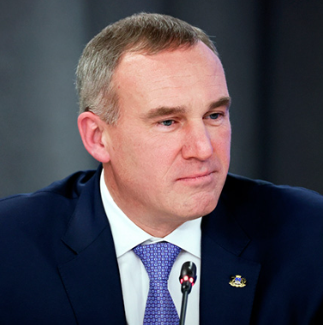
Губернатор Ханты-Мансийского автономного округа - Югры
Кухарук Руслан Николаевич

Родился 8 мая 1979 года в городе Урае (Ханты-Мансийский автономный округ).
Окончил в 1996 году с золотой медалью гимназию. В 2001 году с отличием окончил Тюменский государственный университет по специальности «Юриспруденция».
До 2011 года работал в департаменте имущественных отношений Тюменской области, где занимал должности ведущего специалиста, начальника отдела правового обеспечения земельных отношений, начальника управления распоряжения и аренды земельных участков.
Затем возглавил департамент земельных отношений и градостроительства администрации города. 29 сентября 2016 года назначен заместителем главы администрации города Тюмени.
31 мая 2018 года утвержден в должности временно исполняющего обязанности главы администрации города Тюмени.
8 октября 2018 года единогласно избран на пост главы города Тюмени.
30 мая 2024 года Президент Российской Федерации В.В.Путин подписал Указ о назначении Руслана Кухарука временно исполняющим обязанности Губернатора Ханты-Мансийского автономного округа – Югры.
8 сентября 2024 года вступил в должность Губернатора Ханты-Мансийского автономного округа – Югры.
Женат, воспитывает двоих детей.

